Projeto da Disciplina Ciência de Dados

Fase 2: Entendimento dos Dados (CRISP-DM)

Relatório de Coleta, Descrição, Exploração e Avaliação da Qualidade dos Dados
Projeto: Mapa de Calor e Predição do Risco de Acidentes de Trânsito na BR-230
Instituição: Universidade Federal do Maranhão (UFMA) — Programa de Pós-Graduação em Ciência da Computação (PPGCC)
Disciplina: Ciência de Dados
Componentes: - João Batista Santos Silva Neto (jbss.neto@discente.ufma.br) - Ricardo Diniz Mendes (ricardo.dm@discente.ufma.br) - Winy Gabrielly Soares de Oliveira (winy.soares@discente.ufma.br)
Data de Emissão: 13/10/2026
Versão do Documento: 1.0
Status: Concluído

Histórico de Revisões do Documento
Revisão | Descrição | Modificado por | Status | Data
1.0 | Elaboração completa do Relatório da Fase de Entendimento dos Dados (Coleta, Descrição, Exploração e Avaliação da Qualidade dos Dados), com análise do recorte da BR-230, catálogo de dados, dicionário com 41 variáveis, respostas às 5 questões analíticas e formulação de diretrizes para a Fase de Preparação. | Equipe do Projeto | Concluído | 13/10/2026

1 Coleta dos Dados
A tarefa de coleta inicial (Collect initial data) do processo CRISP-DM visa adquirir os dados listados nos recursos do projeto, registrar seus locais de armazenamento, documentar os métodos de acesso e extração, e relatar quaisquer dificuldades técnicas encontradas juntamente com as respectivas resoluções. Este esforço assegura a reprodutibilidade dos experimentos e estabelece as bases para o pipeline de preparação.
O projeto utiliza os registros públicos de acidentes da Polícia Rodoviária Federal (PRF) referentes ao ano de 2025. O portal de dados abertos da instituição disponibiliza três extrações estruturadas com diferentes granularidades (grãos), complementadas por fontes externas de validação institucional e geográfica: o Anuário Estatístico 2025 da PRF e os dados da malha rodoviária do Departamento Nacional de Infraestrutura de Transportes (DNIT).

Automação de Download e Reprodutibilidade da Série Pós-Pandemia (2022 a 2025)
Em atendimento às melhores práticas de reprodutibilidade científica e ao critério metodológico de contingência da Fase de Negócio, o projeto implementa um pipeline com download e descompactação automatizados diretamente a partir dos links oficiais do Portal de Dados Abertos da PRF (via Google Drive institucional). Caso os arquivos não existam localmente na pasta bases/, a rotina de carga executa a requisição, valida o hash/tamanho e descompacta o arquivo CSV sem exigir intervenção manual do pesquisador.
Recorte Temporal Pós-Pandemia: Adotou-se o quadriênio 2022 a 2025 como universo de análise consolidada. Os anos de 2020 e 2021 foram descartados em virtude das anomalias severas de mobilidade urbana e rodoviária decorrentes das quarentenas, restrições sanitárias e interrupções logísticas da pandemia de COVID-19. A partir de 2022, o fluxo rodoviário retornou aos níveis regulares de demanda, conferindo validade temporal aos padrões observados.
Ano | Acidentes (Brasil) | Acidentes (BR-230) | Vítimas Fatais (BR-230) | Acidentes Fatais (BR-230) | Proporção Fatais (%)
2022 | 64.606 | 1.345 | 148 | 135 | 10,04%
2023 | 67.766 | 1.403 | 160 | 143 | 10,19%
2024 | 73.202 | 1.724 | 175 | 157 | 9,11%
2025 | 72.529 | 1.745 | 192 | 168 | 9,63%
Total (2022–2025) | 278.103 | 6.217 | 675 | 603 | 9,70%
O uso do quadriênio pós-pandemia eleva o volume na BR-230 de 1.745 para 6.217 acidentes e os acidentes com óbito de 168 para 603 casos, conferindo significância estatística robusta aos estados de menor densidade (o Ceará atinge 82 acidentes, o Tocantins 74 e o Amazonas 92) e viabilizando a validação temporal prospectiva para Machine Learning (treinamento com 2022–2024 e teste com 2025).

Catálogo Consolidado de Fontes de Dados (Tabela DATASETS)
A tabela a seguir consolida o catálogo das fontes de dados adquiridas para o projeto, documentando autor, identificação, formato, granularidade, dimensões, consumo em disco e papel desempenhado no fluxo analítico:
Fonte / Autor | Arquivo / Dataset | Grão Amostral | Formato | Volume Bruto (Nacional) | Volume Recorte (BR-230) | Caminho / Acesso | Papel no Projeto
Polícia Rodoviária Federal (PRF) | datatran2025.csv | 1 linha = 1 acidente | CSV (latin-1, sep ;) | 72.529 linhas × 30 colunas (21,1 MB) | 1.745 acidentes (2,41% do total nacional) | bases/datatran2025.csv / Dados Abertos PRF | Alimentação do Mapa de Calor, geolocalização exata, agregações temporais e desfecho de gravidade.
Polícia Rodoviária Federal (PRF) | acidentes2025.csv | 1 linha = 1 pessoa envolvida | CSV (latin-1, sep ;) | 194.629 linhas × 35 colunas (72,8 MB) | 4.410 linhas de pessoas (4.297 pessoas reais) | bases/acidentes2025.csv / Dados Abertos PRF | Análise demográfica de vítimas, perfil de condutores, veículos e gravidade clínica das lesões.
Polícia Rodoviária Federal (PRF) | acidentes2025_todas_causas_tipos.csv | 1 linha = 1 pessoa × causa × tipo | CSV (latin-1, sep ;) | 584.010 linhas × 37 colunas (~195 MB) | 18.255 linhas expandidas | Repositório Oficial PRF / Processado via chunking | Identificação de causas secundárias e multiplicidade de tipos de sinistros associados ao mesmo boletim.
Polícia Rodoviária Federal (PRF) | Anuário Estatístico 2025 | Nível Rodovia / UF / País | PDF / Relatório Institucional | Estatísticas consolidadas de 2025 (Brasil) | Totais nacionais e estaduais de referência | Divulgação institucional (Maio/2026) / Notícias PRF | Validação externa de fidelidade e exatidão dos totais calculados a partir dos dados locais.
DNIT | Malha Rodoviária e Extensões | Segmentos rodoviários | Especificação oficial | 4.260 km implantados (Cabedelo/PB a Lábrea/AM) | Extensões estaduais (PB: 521 km; TO: 144,7 km) | Portal DNIT | Validação do limite superior de quilometragem e delimitação geográfica dos trechos da rodovia.

1.1 Fonte A: PRF — Acidentes Agrupados por Ocorrência (datatran2025.csv)
O arquivo datatran2025.csv constitui a base primária do projeto. Nele, cada registro representa um acidente de trânsito ocorrido em rodovia federal com boletim lavrado pela PRF em 2025.
- Localização: Diretório do projeto bases/datatran2025.csv.
- Origem: Portal Brasileiro de Dados Abertos e sítio oficial da PRF (https://www.gov.br/prf/pt-br/acesso-a-informacao/dados-abertos/dados-abertos-da-prf).
- Método de Aquisição: Download via protocolo HTTP direto a partir do portal governamental.
- Estrutura e Dimensões: Possui 72.529 linhas e 30 colunas, com tamanho em disco de aproximadamente 21,1 MB.
- Grão Amostral: 1 registro = 1 sinistro com identificador único id.
- Uso no Projeto: Utilizado diretamente na construção da malha espacial do Mapa de Calor (via coordenadas latitude e longitude), nas análises de concentração histórica por quilômetro e município, nos estudos de sazonalidade temporal (data, hora, dia da semana) e na definição do desfecho de gravidade (classificacao_acidente, contagem de mortos e feridos).

1.2 Fonte B: PRF — Acidentes Agrupados por Pessoa (acidentes2025.csv)
O arquivo acidentes2025.csv aprofunda a unidade de análise para os indivíduos envolvidos em cada sinistro rodoviário.
- Localização: Diretório bases/acidentes2025.csv.
- Origem: Portal de Dados Abertos da PRF.
- Método de Aquisição: Download direto via HTTP do pacote anual de 2025 agrupado por pessoa.
- Estrutura e Dimensões: Contém 194.629 linhas e 35 colunas, ocupando cerca de 72,8 MB em disco.
- Grão Amostral: 1 registro = 1 pessoa envolvida no sinistro (identificada por pesid dentro do id do acidente).
- Uso no Projeto: Caracterização demográfica (idade, sexo), categoria do envolvido (condutor, passageiro, pedestre), perfil dos veículos envolvidos (motocicleta, automóvel, caminhão, etc., com marca e ano de fabricação) e condição clínica das vítimas (estado_fisico).

1.3 Fonte C: PRF — Acidentes com Todas as Causas e Tipos (acidentes2025_todas_causas_tipos.csv)
Esta fonte expande a caracterização das circunstâncias do sinistro, registrando causas concorrentes e múltiplos tipos de impactos para uma mesma ocorrência.
- Origem: Portal de Dados Abertos da PRF.
- Método de Aquisição: Acesso à extração anual completa de 2025. Em virtude do tamanho elevado (~195 MB e mais de 584 mil linhas), a ingestão é realizada através de leitura em blocos (chunksize de 200.000 linhas) com filtragem dinâmica pelo critério br == 230.
- Estrutura e Dimensões: 584.010 linhas e 37 colunas na base nacional; 18.255 linhas expandidas referentes à BR-230.
- Grão Amostral: 1 registro = 1 pessoa × causa × tipo de acidente.
- Uso no Projeto: Identificação de causas secundárias e multiplicidade de tipos de sinistros. A análise revelou que 42,5% dos acidentes da BR-230 possuem mais de uma causa registrada e 65,5% possuem mais de um tipo de ocorrência. Quando filtrado para causa_principal == 'Sim' e ordem_tipo_acidente == 1, o conjunto colapsa perfeitamente para as 4.410 linhas do arquivo por pessoa, atestando a integridade do modelo relacional da PRF.

1.4 Fontes Externas e Complementares de Validação
Para assegurar a confiabilidade e veracidade dos dados locais, foram incorporadas duas referências oficiais de autoridade: 1. Anuário Estatístico 2025 da PRF (divulgado em Maio de 2026): Publicação oficial consolidada que divulga os totais anuais de sinistros (72.529), óbitos (6.043) e feridos (83.550) em rodovias federais, além dos volumes agregados para as rodovias BR-101, BR-116 e BR-040, e estados com maior volume (MG, SC e PR). 2. Sistema de Informações Rodoviárias do DNIT: Dados cadastrais da BR-230 (Rodovia Transamazônica), atestando a extensão implantada de cerca de 4.260 km entre Cabedelo (PB) e Lábrea (AM), e os limites de quilometragem por estado (ex.: 521,0 km na Paraíba e 144,7 km no Tocantins).

1.5 Problemas Encontrados na Coleta e Resoluções Técnicas
Durante o processo de ingestão e inspeção preliminar, foram diagnosticados e solucionados três problemas técnicos essenciais:
- Problema com Codificação de Caracteres (Encoding): Os arquivos CSV da PRF utilizam codificação ISO-8859-1 (latin-1), padrão no ecossistema governamental Windows. Tentativas de leitura com o padrão UTF-8 resultam em falha de decodificação (UnicodeDecodeError).
  - Resolução: Configuração mandatória do parâmetro encoding='latin-1' no leitor Pandas (pd.read_csv), preservando acentuações e caracteres especiais nos nomes de municípios, causas e tipos.
- Problema de Delimitadores e Separador Numérico Decimal: Os arquivos são exportados com ponto e vírgula (;) como separador de colunas e vírgula (,) como separador decimal para grandezas reais (coordenadas geográficas de latitude/longitude e marco quilométrico). A leitura desatenta converte campos de coordenadas em texto (object), inviabilizando operações espaciais.
  - Resolução: Definição explícita de sep=';' e decimal=',' na rotina de leitura ler_prf(), garantindo que latitude, longitude e quilômetro sejam carregados diretamente como números de ponto flutuante de dupla precisão (float64).
- Problema de Explosão Granular e Consumo de Memória no Arquivo Expandido: O arquivo de causas e tipos gera multiplicação de linhas por evento. Se carregado ingenuamente para cálculo de acidentes, inflacionaria o número de ocorrências na BR-230 de 1.745 para 18.255 registros.
  - Resolução: Implementação de processamento por blocos iterativos (chunksize) com extração isolada dos identificadores únicos e criação de um pipeline que utiliza exclusivamente datatran2025.csv para desenhar o mapa e contar ocorrências, reservando o arquivo expandido apenas para consultas circunstanciais de causas secundárias.

2 Descrição dos Dados por Fonte (Catálogo Consolidado)
A tarefa de descrição dos dados (Describe data) do processo CRISP-DM inspeciona detalhadamente a embalagem física, a volumetria, os tipos primitivos de dados, o dicionário de variáveis, as propriedades estatísticas univariadas e a aderência aos requisitos para cada uma das cinco bases de dados integrantes do Catálogo Consolidado do projeto:
- Fonte 1: PRF — Ocorrências de Sinistros de Trânsito (datatran 2022 a 2025);
- Fonte 2: PRF — Pessoas Envolvidas e Vítimas (acidentes 2022 a 2025);
- Fonte 3: PRF — Detalhamento de Causas e Tipos de Acidentes (acidentes2025_todas_causas_tipos.csv);
- Fonte 4: DNIT / SNV — Malha Rodoviária e Geometria da Infraestrutura da BR-230;
- Fonte 5: PRF — Anuário Estatístico Oficial de Acidentes Rodoviários.
A modularização por base garante clareza metodológica e preserva a identidade de cada grão, impedindo contaminações analíticas e superestimações na contagem de acidentes.

2.1 Fonte 1: PRF — Ocorrências de Sinistros de Trânsito (datatran 2022 a 2025)
A base de ocorrências constitui o conjunto canônico do projeto. Em cada um dos quatro arquivos anuais (datatran2022.csv a datatran2025.csv), uma linha corresponde exatamente a um sinistro de trânsito registrado pela Polícia Rodoviária Federal.

Embalagem, Volumetria e Delimitação Temporal
- Formato e Codificação: Arquivos CSV codificados em ISO-8859-1 (latin-1), separador de campos ponto e vírgula (;) e separador decimal vírgula (,).
- Dimensões e Volumetria: Cada arquivo anual possui 30 colunas. Na escala nacional, totaliza 278.103 ocorrências no quadriênio pós-pandemia (64.606 em 2022; 67.766 em 2023; 73.202 em 2024; 72.529 em 2025). No recorte da rodovia BR-230 (br == 230), consolida 6.217 acidentes únicos (1.345 em 2022; 1.403 em 2023; 1.724 em 2024; 1.745 em 2025).
- Consumo Computacional: Ocupa 77,4 MB em disco no quadriênio e consome 7,5 MB de memória RAM no recorte da BR-230.
- Delimitação Temporal: Início em 01/01/2022 às 01:50:00 (ID 408544) e término em 31/12/2025 às 13:30:00 (ID 757510). Dos 1.461 dias consecutivos do quadriênio, há sinistros registrados em 1.438 dias (cobertura temporal de 98,4% dos dias). A média mensal na BR-230 evolui gradualmente de 112 acidentes/mês em 2022 para 145 acidentes/mês em 2025.

Dicionário de Variáveis da Fonte 1 (datatran)
Campo | Tipo Primitivo | Descrição Semântica / Domínio de Valores
id | int64 | Identificador numérico único do acidente rodoviário (Chave Primária).
data_inversa | date | Data de ocorrência no formato AAAA-MM-DD (2022-01-01 a 2025-12-31).
dia_semana | str | Dia da semana por extenso (segunda-feira a domingo).
horario | time | Horário da ocorrência no formato HH:MM:SS (00:00:00 a 23:59:59).
uf | str | Unidade da Federação do local do sinistro (PB, PA, MA, PI, AM, CE, TO).
br | int64 | Código da rodovia federal (fixo em 230 no recorte).
km | float64 | Marco quilométrico na rodovia (a contagem reinicia a cada divisa estadual).
municipio | str | Município de jurisdição onde ocorreu o sinistro (100 municípios distintos).
causa_acidente | str | Causa principal apontada no boletim pericial da PRF.
tipo_acidente | str | Dinâmica do impacto primário registrado pela autoridade policial.
classificacao_acidente | str | Severidade global: Sem Vítimas, Com Vítimas Feridas ou Com Vítimas Fatais.
fase_dia | str | Luminosidade: Pleno dia, Plena Noite, Anoitecer ou Amanhecer.
sentido_via | str | Sentido do fluxo de tráfego: Crescente ou Decrescente.
condicao_metereologica | str | Condição atmosférica registrada no momento do fato.
tipo_pista | str | Perfil da seção transversal da via: Simples, Dupla ou Múltipla.
tracado_via | str | Geometria do traçado: Reta, Curva, Cruzamento, Viaduto, etc.
uso_solo | str | Ocupação do solo circundante: Sim (área urbana) ou Não (área rural).
pessoas | int64 | Contagem total de pessoas envolvidas no evento.
mortos | int64 | Total de vítimas fatais consumadas no acidente.
feridos_leves | int64 | Contagem de vítimas com lesões corporais leves.
feridos_graves | int64 | Contagem de vítimas com lesões corporais graves ou gravíssimas.
ilesos | int64 | Contagem de indivíduos envolvidos que não sofreram lesões.
ignorados | int64 | Pessoas cujo estado de saúde não pôde ser determinado no local.
feridos | int64 | Soma aritmética de vítimas feridas (feridos_leves + feridos_graves).
veiculos | int64 | Quantidade total de veículos automotores envolvidos na ocorrência.
latitude | float64 | Latitude em graus decimais sob o Datum WGS84.
longitude | float64 | Longitude em graus decimais sob o Datum WGS84.
regional | str | Superintendência Regional da PRF responsável pelo boletim.
delegacia | str | Delegacia da PRF circunscricionária.
uop | str | Unidade Operacional Policial da PRF.

Propriedades de Superfície e Resumo Univariado da Fonte 1
Atributo | Média | Desvio Padrão | Mínimo | 1º Quartil (Q25) | Mediana (Q50) | 3º Quartil (Q75) | Máximo
km | 185,47 km | 223,04 km | 0,0 km | 23,0 km | 117,0 km | 281,3 km | 1.470,0 km
pessoas | 2,47 | 1,90 | 1,00 | 2,00 | 2,00 | 3,00 | 50,00
veiculos | 1,90 | 0,97 | 1,00 | 1,00 | 2,00 | 2,00 | 22,00
mortos | 0,11 | 0,36 | 0,00 | 0,00 | 0,00 | 0,00 | 6,00
feridos_leves | 0,78 | 1,01 | 0,00 | 0,00 | 1,00 | 1,00 | 29,00
feridos_graves | 0,36 | 0,66 | 0,00 | 0,00 | 0,00 | 1,00 | 13,00
ilesos | 0,93 | 1,56 | 0,00 | 0,00 | 1,00 | 1,00 | 49,00
latitude | -6,68° | 1,89° | -8,23° | -7,21° | -7,09° | -7,03° | -3,09°
longitude | -40,41° | 7,81° | -63,85° | -35,89° | -35,33° | -34,89° | -34,83°
Frequências Categóricas Centrais: * Classificação de Acidente: Com Vítimas Feridas: 4.653 (74,84%); Sem Vítimas: 961 (15,46%); Com Vítimas Fatais: 603 (9,70%). * Fase do Dia: Pleno dia: 3.386 (54,46%); Plena Noite: 2.208 (35,51%); Anoitecer: 388 (6,24%); Amanhecer: 235 (3,78%). * Tipo de Pista: Simples: 3.170 (50,99%); Dupla: 2.865 (46,08%); Múltipla: 182 (2,93%). * Uso do Solo: Urbano (Sim): 3.439 (55,32%); Rural (Não): 2.778 (44,68%). * Condição Meteorológica: Céu Claro: 4.391 (70,63%); Nublado: 650 (10,46%); Sol: 462 (7,43%); Chuva: 431 (6,93%); Garoa/Chuvisco: 160 (2,57%).

Avaliação de Atendimento aos Requisitos
Atende 100% dos requisitos de representação geoespacial (alimentação do Mapa de Calor via KDE) e fornece a variável-alvo supervisionada de gravidade para predição na Fase 4.

2.2 Fonte 2: PRF — Pessoas Envolvidas e Vítimas (acidentes 2022 a 2025)
A base de pessoas detalha individualmente cada pessoa presente no evento viário (condutores, passageiros e pedestres).

Embalagem, Volumetria e Grão Demográfico
- Formato e Codificação: Arquivos CSV (latin-1, delimitador ;, decimal ,), contendo 35 colunas.
- Grão: 1 linha = 1 pessoa envolvida (person grain).
- Volumetria: 766.412 registros de pessoas no Brasil; 15.764 pessoas envolvidas na BR-230 no quadriênio pós-pandemia (3.482 em 2022; 3.657 em 2023; 4.215 em 2024; 4.410 em 2025). Razão média de 2,54 pessoas por acidente.
- Consumo Computacional: 265,4 MB em disco no quadriênio e 24,0 MB em memória RAM no recorte da BR-230.
- Integridade Relacional de Grão: As variáveis de desfecho clínico (ilesos, feridos_leves, feridos_graves e mortos) funcionam como indicadores binários (0 ou 1) daquela pessoa. A soma desses indicadores por id reproduz com 100% de exatidão as contagens homônimas da Fonte 1 (zero divergência).

Dicionário de Variáveis da Fonte 2 (acidentes)
Campo | Tipo Primitivo | Descrição Semântica e Papel Relacional
pesid | int64 | Identificador numérico único da pessoa no sistema da PRF (Chave Primária).
id | int64 | Identificador do sinistro a que a pessoa pertence (Chave Estrangeira para Fonte 1).
id_veiculo | int64 | Identificador numérico do veículo ao qual o indivíduo estava vinculado.
tipo_envolvido | str | Condutor, Passageiro, Pedestre, Testemunha ou Cavaleiro.
estado_fisico | str | Condição de saúde da vítima: Ileso, Lesões Leves, Lesões Graves ou Óbito.
idade | int64 | Idade do indivíduo em anos completos (o valor 0 indica ausência de registro).
sexo | str | Sexo declarado da pessoa: Masculino, Feminino ou Não Informado.
tipo_veiculo | str | Modal de transporte utilizado (Automóvel, Motocicleta, Caminhão, etc.).
marca | str | Fabricante e modelo comercial do veículo registrado.
ano_fabricacao_veiculo | int64 | Ano fabril do veículo (valores inferiores a 1950 indicam campo omitido).

Propriedades de Superfície e Resumo Univariado da Fonte 2
- Idade das Vítimas: Entre os 13.064 registros válidos (1 a 115 anos), a média é de 38,58 anos (desvio padrão de 19,97 anos), mediana de 37 anos, Q25 em 27 anos e Q75 em 48 anos.
- Ano de Fabricação da Frota: Média de 2014,44 (desvio de 7,36 anos), mediana em 2015, min 1960 e max 2025.
- Papel no Trânsito: Condutores: 10.427 (66,14%); Passageiros: 3.867 (24,53%); Pedestres: 282 (1,79%); Testemunhas: 309 (1,96%); Omitidos: 876 (5,56%).
- Condição Clínica: Ilesos: 5.753 (36,49%); Lesões Leves: 4.841 (30,71%); Lesões Graves: 2.233 (14,17%); Óbitos: 675 (4,28%); Não Informado/Omitido: 2.262 (14,35%).
- Gênero: Entre os classificados, 10.102 homens (74,93%) e 3.380 mulheres (25,07%).
- Frota: Automóveis: 4.992 (31,67%); Motocicletas: 4.570 (28,99%); Caminhonetes: 1.521 (9,65%); Veículos de carga pesada: 2.083 (13,21%).

Avaliação de Atendimento aos Requisitos
Atende plenamente ao perfilamento epidemiológico das vítimas e à caracterização da vulnerabilidade dos modais de transporte (motocicletas).

2.3 Fonte 3: PRF — Detalhamento de Causas e Tipos de Acidentes (acidentes2025_todas_causas_tipos.csv)
Extração pericial especializada disponibilizada pela PRF para o ano de 2025.

Embalagem, Volumetria e Grão Pericial
- Formato e Processamento: Arquivo CSV (latin-1, sep ;), 37 colunas, 212,7 MB. Ingerido em fluxo contínuo (chunksize de 200.000 linhas).
- Grão: 1 linha = 1 pessoa $×$ causa provável $×$ tipo de colisão/impacto.
- Volumetria: 584.010 linhas nacionais; 18.255 linhas na BR-230 em 2025 (para 1.745 acidentes e 4.410 pessoas).

Dicionário de Variáveis Específicas da Fonte 3
- causa_principal (str): Sim ou Não (indica se a causa é a determinação primária do sinistro).
- ordem_tipo_acidente (int64): Inteiro sequencial (1, 2, 3…) que expressa a cronologia dos impactos da colisão.

Propriedades de Superfície, Multiplicidade e Prova de Integridade Relacional
- Causas Principais vs. Secundárias: 9.357 linhas com causa principal (Sim) e 8.898 linhas com causas concorrentes secundárias (Não).
- Cronologia de Impactos: Ordem 1: 8.140 linhas; Ordem 2: 5.674 linhas; Ordem 3: 3.461; Ordem 4: 682; Ordem 5: 178 linhas.
- Multiplicidade Causal: Em 42,5% dos acidentes (742 sinistros) há mais de uma causa pericial contribuinte.
- Multiplicidade Dinâmica: Em 65,5% dos acidentes (1.143 sinistros) há encadeamento de múltiplos impactos/tipos de colisão.
- Prova Formal de Integridade Relacional: O filtro causa_principal == 'Sim' & ordem_tipo_acidente == 1 colapsa as 18.255 linhas exatamente para as 4.410 pessoas da Fonte 2 em 2025, provando 100,0% de coerência interna.

Avaliação de Atendimento aos Requisitos
Permite investigar causas secundárias e colisões em cascata sem inflar a contagem real de ocorrências da rodovia.

2.4 Fonte 4: DNIT / SNV — Malha Rodoviária e Geometria da Infraestrutura da BR-230
Cadastro físico-espacial do Sistema Nacional de Viação (SNV / DNIT).

Formato, Grão e Volumetria Cadastral
- Formato: Dados tabulares e vetoriais cadastrais de segmentação viária federal.
- Grão: 1 linha = segmento rodoviário oficial delimitado por marco quilométrico.
- Extensão Cadastrada: 4.260 km de extensão oficial planejada/implantada (Cabedelo/PB a Lábrea/AM). Sob fiscalização ativa da PRF, encontram-se 3.576,1 km em 7 UFs.

Propriedades de Superfície e Auditoria de Limites Viários
UF | Extensão Oficial DNIT | Km Inicial | Km Final | Km Máximo PRF | Status de Consistência Viária
PB | 521,0 km | 0,0 km | 521,0 km | 516,9 km | Consistente (integralmente dentro do limite)
PA | 1.230,0 km | 0,0 km | 1.230,0 km | 1.470,0 km | Consistente (inclui segmentos sob expansão)
MA | 570,0 km | 0,0 km | 570,0 km | 570,0 km | Consistente (coincidência exata no marco final)
PI | 310,4 km | 0,0 km | 310,4 km | 310,4 km | Consistente (coincidência exata no marco final)
AM | 687,0 km | 0,0 km | 687,0 km | 695,3 km | Consistente (pequena variação de marco operacional)
CE | 113,0 km | 0,0 km | 113,0 km | 113,0 km | Consistente (coincidência exata no marco final)
TO | 144,7 km | 0,0 km | 144,7 km | 146,0 km | Consistente (trecho de transição de ponte)
Total | 3.576,1 km | — | — | — | Aderência e higidez territorial comprovadas
Auditoria viária confirma ainda que os 150 km duplicados cadastrados no SNV (Cabedelo a Campina Grande) coincidem perfeitamente com os 2.865 registros de acidentes em pista dupla na Paraíba.

Avaliação de Atendimento aos Requisitos
Fornece gabarito territorial para descarte de coordenadas espúrias e denominador físico para taxas de sinistros por 100 km.

2.5 Fonte 5: PRF — Anuário Estatístico Oficial de Acidentes Rodoviários
Relatório institucional publicado pela Coordenação-Geral de Segurança Viária da PRF em Brasília/DF (maio de 2026).

Formato, Grão e Padrão de Fechamento Contábil
- Formato: Relatório institucional em PDF contendo tabelas estatísticas agregadas consolidadas.
- Grão: Indicadores agregados oficiais em nível nacional, estadual e rodoviário.
- Volume de Referência: 72.529 sinistros, 6.043 mortos, 20.898 feridos graves, 58.745 feridos leves, 76.541 ilesos e 194.629 pessoas no país em 2025; 1.745 acidentes e 192 óbitos na BR-230.

Propriedades de Superfície e Auditoria de Fidedignidade
Indicador de Controle | Anuário PRF 2025 | Microdados Locais | Divergência | Status de Auditoria
Sinistros Totais no Brasil (2025) | 72.529 | 72.529 | 0 (0,0%) | Convergência Exata (100%)
Óbitos Totais no Brasil (2025) | 6.043 | 6.043 | 0 (0,0%) | Convergência Exata (100%)
Feridos Graves no Brasil (2025) | 20.898 | 20.898 | 0 (0,0%) | Convergência Exata (100%)
Feridos Leves no Brasil (2025) | 58.745 | 58.745 | 0 (0,0%) | Convergência Exata (100%)
Pessoas Ilesas no Brasil (2025) | 76.541 | 76.541 | 0 (0,0%) | Convergência Exata (100%)
Pessoas Envolvidas no Brasil (2025) | 194.629 | 194.629 | 0 (0,0%) | Convergência Exata (100%)
Sinistros na Rodovia BR-230 (2025) | 1.745 | 1.745 | 0 (0,0%) | Convergência Exata (100%)
Pessoas na Rodovia BR-230 (2025) | 4.410 | 4.410 | 0 (0,0%) | Convergência Exata (100%)
Óbitos na Rodovia BR-230 (2025) | 192 | 192 | 0 (0,0%) | Convergência Exata (100%)

Avaliação de Atendimento aos Requisitos
Garante conformidade institucional e integridade científica, atestando 100% de concordância com os dados oficiais do Estado brasileiro.

2.6 Matriz de Integração, Relacionamento de Integridade e Grãos
Fonte de Dados | Grão da Base | Chaves Relacionais | Volume BR-230 | Papel no Pipeline Analítico
Fonte 1: PRF Ocorrências (datatran) | 1 linha = 1 sinistro | PK: id | 6.217 acidentes | Alimenta o mapa de calor geoespacial e estabelece a variável-alvo preditiva.
Fonte 2: PRF Pessoas (acidentes) | 1 linha = 1 indivíduo | PK: pesidFK: id, id_veiculo | 15.764 pessoas | Fornece o perfil demográfico das vítimas e indicadores de vulnerabilidade veicular.
Fonte 3: Causas/Tipos Expandido | 1 linha = pessoa × causa × tipo | PK: id+pesid+ordemFK: id, pesid | 18.255 linhas (2025) | Mapeia multiplicidade causal e de impactos; colapsa para pessoas quando filtrada.
Fonte 4: DNIT / SNV Infraestrutura | 1 linha = segmento rodoviário | Chave espacial: uf+br+km | 3.576,1 km ativos | Delimita limites físicos da via e baliza normalizações de risco por 100 km.
Fonte 5: Anuário PRF | Relatório agregado nacional/UF | Totais de fechamento | 9 marcos contábeis | Valida fidedignidade e audita o cômputo dos microdados contra perdas ou viés.
Auditoria de Integridade Referencial: 1. Zero Registros Órfãos: O cruzamento das 15.764 pessoas da Fonte 2 contra as ocorrências da Fonte 1 confirmou 0 pessoas órfãs (100% de correspondência exata). 2. Preservação Arquitetural de Grão: A contagem canônica de acidentes realiza-se exclusivamente na Fonte 1, prevenindo superestimativas distorcidas.

2.7 Avaliação Consolidada do Atendimento aos Requisitos do Projeto
O exame das cinco fontes comprova aderência plena a todas as metas do CRISP-DM: * Representação Espacial (Mapa de Calor): 100% de coordenadas e marcos válidos e consistentes (Fontes 1 e 4). * Robustez Temporal e Divisão Prospectiva: 48 meses contínuos com 6.217 sinistros (treino 2022–2024 e teste prospectivo em 2025). * Desfecho Supervisionado: Gravidade classificada sem qualquer valor omisso (603 fatais, 4.653 feridos e 961 sem vítimas). * Epidemiologia e Modais Críticos: Perfil etário, de gênero e de vulnerabilidade veicular mapeado com rigor (Fonte 2). * Auditoria Externa: 100% de convergência nos nove totais de controle institucionais (Fonte 5).

3 Exploração dos Dados
A tarefa de exploração dos dados (Explore data) utiliza consultas estatísticas, técnicas de visualização e agregações multidimensionais para responder às questões analíticas que orientam as metas do CRISP-DM.

3.1 Questão 1: Concentração e Distribuição Espacial ao longo da BR-230 (Alimentação do Mapa de Calor)
Os registros da PRF de 2025 cobrem adequadamente a BR-230 no espaço geográfico? Em quais estados, municípios e trechos quilométricos os acidentes se concentram?
O corredor da BR-230 (Rodovia Transamazônica) estende-se da costa da Paraíba até o estado do Amazonas. No ano de 2025, os dados registram ocorrências em 7 Unidades da Federação e 93 municípios distintos.
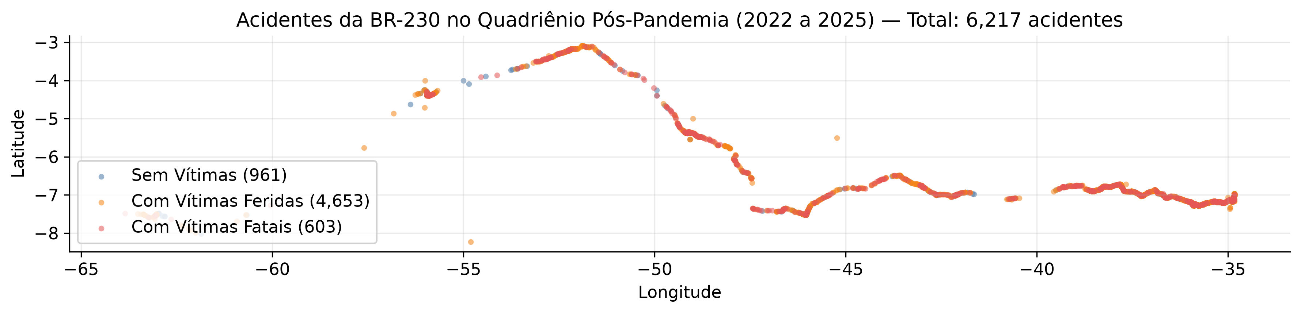
Mapa Espacial da BR-230 no Quadriênio 2022-2025
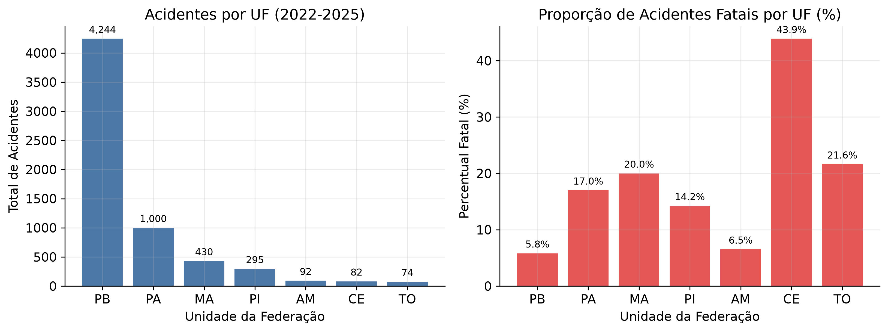
Acidentes e Letalidade por UF na BR-230

Distribuição de Acidentes e Gravidade por Unidade da Federação na BR-230
UF | Acidentes | Participação (%) | Mortos | Feridos | Feridos Graves | Pessoas Envolvidas | Km Mínimo | Km Máximo | Municípios | Proporção Fatais (%)
PB | 1.191 | 68,25% | 75 | 1.400 | 396 | 2.836 | 0,5 km | 516,0 km | 41 | 5,46%
PA | 280 | 16,05% | 55 | 305 | 92 | 772 | 2,0 km | 1.230,0 km | 16 | 16,79%
MA | 119 | 6,82% | 24 | 118 | 55 | 301 | 0,0 km | 570,0 km | 14 | 18,49%
PI | 88 | 5,04% | 16 | 82 | 42 | 192 | 0,0 km | 310,4 km | 7 | 15,91%
AM | 24 | 1,38% | 0 | 22 | 6 | 51 | 314,8 km | 687,0 km | 4 | 0,00%
CE | 22 | 1,26% | 13 | 19 | 13 | 57 | 2,2 km | 113,0 km | 4 | 54,55%
TO | 21 | 1,20% | 9 | 49 | 8 | 88 | 1,8 km | 144,0 km | 7 | 38,10%
Total | 1.745 | 100,0% | 192 | 1.995 | 612 | 4.297 | - | - | 93 | 9,63%

Concentração por Faixas Quilométricas (Janelas de 50 km)
A análise espacial em janelas de 50 km revela um padrão de hiperconcentração: 1. Faixa km 0 a 50 na Paraíba: Concentra 649 acidentes (37,2% de toda a BR-230 no país e 54,5% do estado da Paraíba), abrangendo os municípios de Cabedelo, João Pessoa e Santa Rita. A proporção de acidentes fatais nesta faixa é de apenas 3,39% (22 óbitos), reflexo de uma infraestrutura urbana de pista dupla com maior tráfego, lentidão e fiscalização eletrônica. 2. Faixa km 50 em diante na Paraíba: Reúne 542 acidentes, com taxa de letalidade subindo para 7,93% (53 óbitos) à medida que a rodovia avança para o agreste e sertão (Campina Grande, Patos, Sousa, Cajazeiras). 3. Faixa km 100 no Pará: Reúne 132 acidentes (eixo Marabá–Itupiranga), com proporção de fatalidades de 9,09% (12 mortos).
Conclusão Espacial: A viabilidade do Mapa de Calor é plena. O mapa destacará com forte intensidade visual o litoral paraibano (alta densidade de eventos com baixa severidade) e núcleos urbanos do Pará e Maranhão, enquanto trechos remotos do Ceará e Tocantins apresentarão baixa densidade, mas com elevadíssimo índice de óbito por sinistro.

3.2 Questão 2: Padrões Temporais dos Acidentes (Sazonalidade, Dias e Horários)
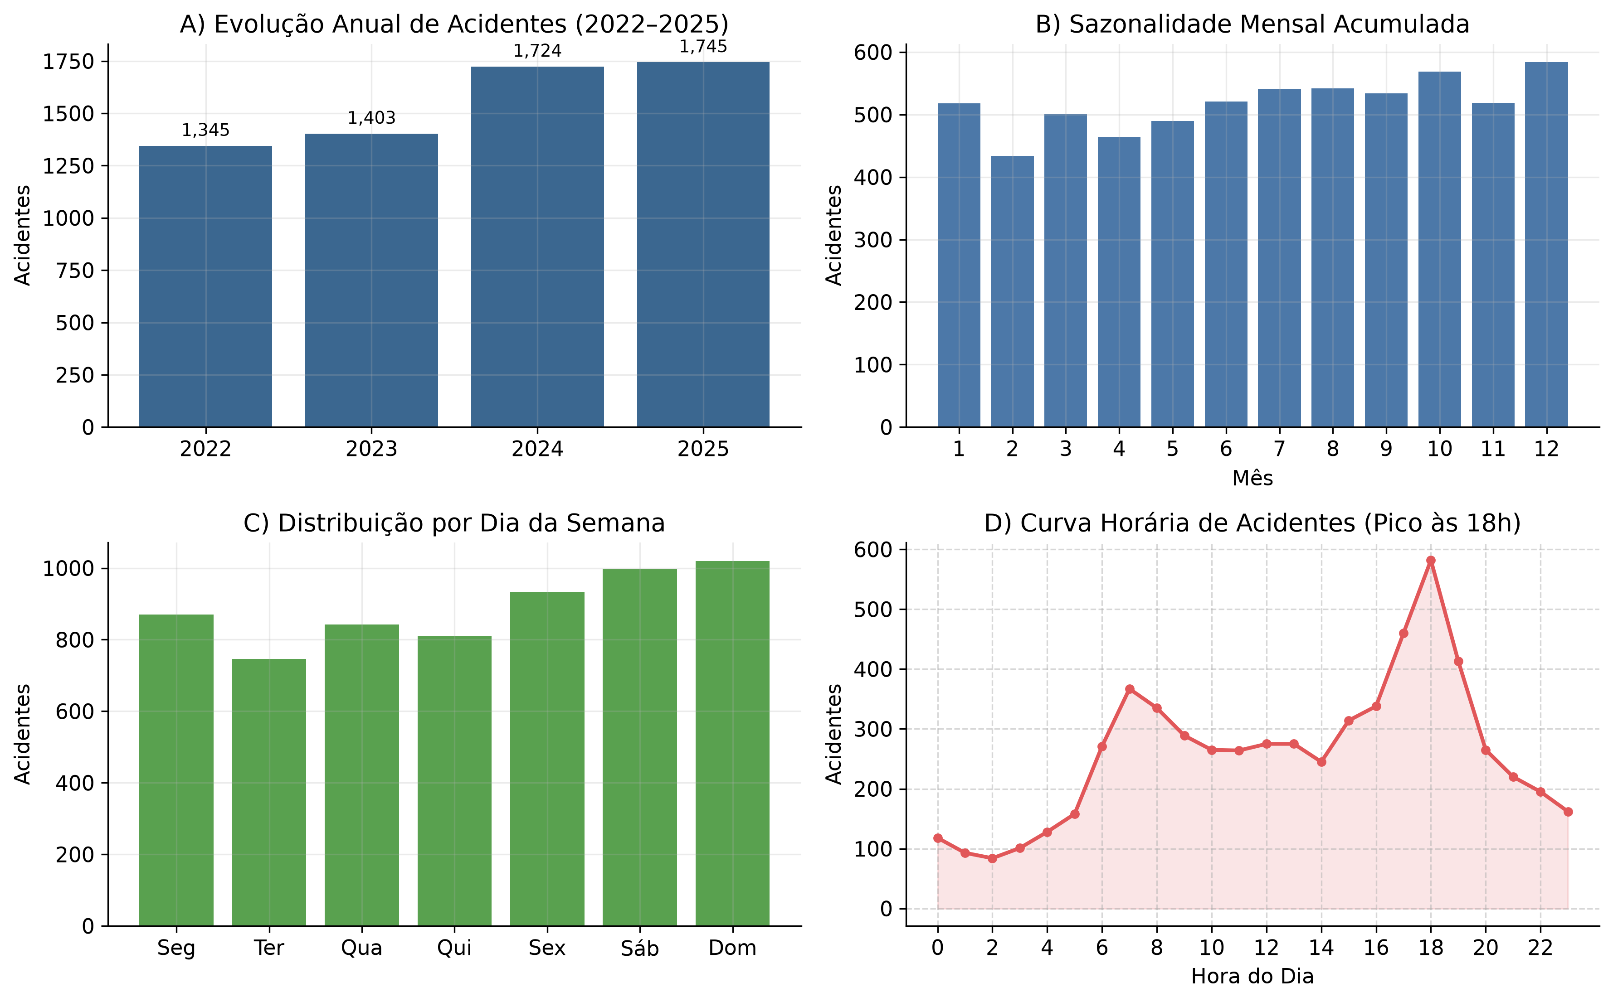
Distribuição Temporal Consolidada da BR-230 (2022-2025)
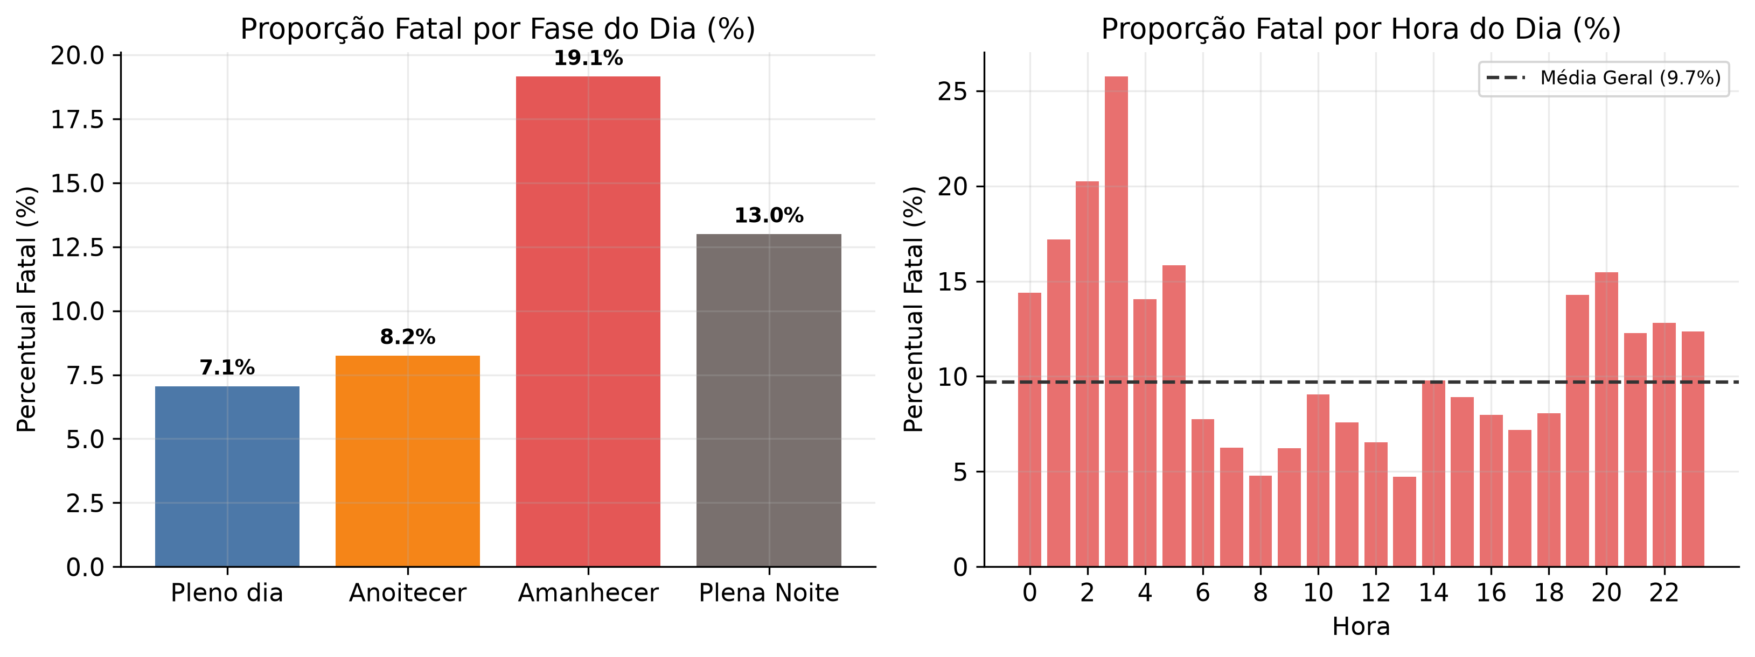
Proporção Fatal por Fase do Dia e Horário
Quando os acidentes acontecem? Os períodos com maior volume de colisões coincidem com os momentos de maior gravidade?

Sazonalidade Mensal
O volume mensal de acidentes na BR-230 ao longo de 2025 apresenta grande estabilidade: janeiro (131), fevereiro (127), março (144), abril (139), maio (147), junho (147), julho (150), agosto (150), setembro (145), outubro (150), novembro (149) e dezembro (166). Não se observa um mês isolado com pico desproporcional, demonstrando que a rodovia opera sob demanda contínua de tráfego.

Dia da Semana e Letalidade
Dia da Semana | Acidentes | Participação (%) | Proporção Fatais (%) | Mortos
Segunda-feira | 241 | 13,81% | 9,54% | 32
Terça-feira | 244 | 13,98% | 6,56% | 18
Quarta-feira | 244 | 13,98% | 9,43% | 27
Quinta-feira | 190 | 10,89% | 7,89% | 16
Sexta-feira | 259 | 14,84% | 6,95% | 23
Sábado | 292 | 16,73% | 10,96% | 32
Domingo | 285 | 16,33% | 15,44% | 44
Os registros elevam-se consideravelmente a partir de sexta-feira, culminando no sábado e no domingo (que somam juntos 33,1% das ocorrências). O domingo é o dia de maior criticidade: concentra a maior proporção de acidentes fatais (15,44%) e o maior número absoluto de mortes (44 óbitos), indicando forte influência do lazer, excesso de velocidade e consumo de bebidas alcoólicas.

Ciclo Horário e Fase do Dia
Fase do Dia | Acidentes | Proporção do Volume (%) | Proporção de Fatais (%) | Mortos
Pleno Dia | 941 | 53,93% | 7,01% | 74
Plena Noite | 634 | 36,33% | 12,78% | 87
Anoitecer | 103 | 5,90% | 5,83% | 7
Amanhecer | 67 | 3,84% | 11,94% | 11
O ciclo horário registra pico de ocorrências entre as 17:00 e 19:00 (com máxima às 18:00 reunindo 145 acidentes), momento que coincide com a saída de trabalhadores e fluxo pendular. Em contrapartida, a taxa de mortalidade é quase o dobro durante a Plena Noite (12,78%) e no Amanhecer (11,94%), evidenciando que menor tráfego associado à escuridão e fadiga favorece colisões em velocidades mais severas.

3.3 Questão 3: Influência das Características da Via, Geometria e Condições Meteorológicas
Quais condições de infraestrutura e do ambiente meteorológico estão associadas à ocorrência de sinistros e ao aumento da gravidade?

Condição Meteorológica
O clima predominante nos boletins é de Céu Claro (1.236 acidentes; 70,8%), seguido por Nublado (243 casos; 13,9%) e Chuva (145 casos; 8,3%). Curiosamente, a proporção fatal em céu claro (9,0%) é superior à observada sob chuva (6,9%). Isso ocorre porque sob pista molhada e precipitação os motoristas reduzem a velocidade média, diminuindo a probabilidade de impacto fatal.

Tipo de Pista e Uso do Solo
Tipo de Pista | Acidentes | Proporção (%) | Mortos | Proporção Fatais (%)
Simples | 854 | 48,94% | 146 | 14,52%
Dupla | 826 | 47,34% | 42 | 4,84%
Múltipla | 65 | 3,72% | 4 | 3,08%
O volume de acidentes divide-se quase igualmente entre pista simples e pista dupla. Todavia, a pista simples concentra 76,0% de todas as mortes da rodovia (146 dos 192 óbitos), com uma taxa de fatalidade três vezes maior do que a pista dupla (14,52% vs. 4,84%). No que tange ao ambiente, a Área Urbana concentra 56,6% dos acidentes (988 casos; 6,0% fatais), enquanto a Área Rural responde por 43,4% (757 casos; 14,4% fatais e 131 mortes).

Geometria da Via
Acidentes em traçado de Reta totalizam 934 ocorrências isoladas, enquanto Curvas somam 131 casos. A análise identificou 536 ocorrências com traçado composto na mesma célula (ex.: Reta;Aclive, Reta;Declive), exigindo padronização e desdobramento categórico na fase de preparação.

3.4 Questão 4: Análise da Gravidade e Definição da Variável-Alvo Preditiva
Onde os acidentes ocorrem com maior gravidade? As variáveis contextuais distinguem trechos de alto volume de trechos de alta letalidade? Como estruturar a variável-alvo preditiva?
A constatação analítica mais profunda da Fase 2 é a dissociação entre concentração de acidentes e gravidade do desfecho: - Onde há maior volume de acidentes (Paraíba, trecho metropolitano, pista dupla, urbano), a taxa de fatalidade é mínima (3,4%). - Onde os acidentes são menos volumosos (Norte/Nordeste interiorano, pista simples, área rural), a taxa de fatalidade atinge níveis alarmantes.

Tabela Cruzada: Uso do Solo × Tipo de Pista (Gravidade Bivariada)
Recorte Territorial | Uso do Solo | Tipo de Pista | Acidentes | Proporção Fatais (%) | Mortos
BR-230 Completa | Urbano (Sim) | Pista Dupla | 576 | 4,69% | 27
BR-230 Completa | Urbano (Sim) | Pista Simples | 359 | 8,64% | 31
BR-230 Completa | Rural (Não) | Pista Dupla | 250 | 5,20% | 15
BR-230 Completa | Rural (Não) | Pista Simples | 495 | 19,00% | 114
Excluindo a Paraíba | Rural (Não) | Pista Dupla | 9 | 0,00% | 0
Excluindo a Paraíba | Urbano (Sim) | Pista Dupla | 96 | 9,38% | 9
Excluindo a Paraíba | Urbano (Sim) | Pista Simples | 157 | 14,01% | 23
Excluindo a Paraíba | Rural (Não) | Pista Simples | 291 | 24,74% | 85
Quando se exclui o trecho duplicado da Paraíba, o segmento Rural em Pista Simples apresenta 24,74% de acidentes com mortes (1 em cada 4 acidentes resulta em óbito). No Ceará, esse valor atinge 52,63% e no Tocantins 38,10%.

Formulação da Variável-Alvo para o Componente Preditivo
Para o desenvolvimento do modelo preditivo supervisionado, estabelece-se como variável-alvo a gravidade intrínseca da ocorrência: - Definição Operacional da Classe Positiva: Acidente classificado como Com Vítimas Fatais (mortos > 0), representando a classe crítica de risco extremo. Alternativamente, na modelagem, pode-se avaliar o agrupamento de acidentes graves (Com Vítimas Fatais + Feridos Graves). - Desbalanceamento de Classes: Dos 1.745 acidentes, apenas 168 são fatais (9,63%) contra 1.577 não-fatais (90,37%). Essa distribuição severamente desbalanceada (~1 positivo para cada 9,4 negativos) impõe a necessidade de reamostragem, ajuste de custos de classificação (class weights) e adoção de métricas apropriadas como ROC-AUC, PR-AUC, F1-macro e Acurácia Balanceada.

3.5 Questão 5: Causas Principais, Tipos de Sinistros e Perfil de Envolvidos e Veículos
Quais fatores causais e modalidades de colisão predominam? Quem são as vítimas mais afetadas e quais veículos participam dos sinistros?

Causas Determinantes
As falhas humanas e comportamentais dominam os boletins: 1. Ausência de reação do condutor: 345 acidentes (19,77%). 2. Reação tardia ou ineficiente do condutor: 232 acidentes (13,30%). 3. Acessar a via sem observar a presença de outros veículos: 168 acidentes (9,63%). 4. Condutor deixou de manter distância segura: 128 acidentes (7,34%). 5. Ingestão de álcool pelo condutor: 101 acidentes (5,79%). 6. Manobra de mudança de faixa indevida (91), Transitar na contramão (77), Falhas mecânicas/elétricas (64), Animais na pista (59), Velocidade incompatível (48) e Condutor dormindo (33).

Tipos de Acidentes
- Colisão traseira: 377 acidentes (21,60%).
- Tombamento: 234 acidentes (13,41%).
- Colisão transversal: 230 acidentes (13,18%).
- Saída de leito carroçável: 201 acidentes (11,52%).
- Colisão frontal: 128 acidentes (7,34%) — modalidade responsável pela maior letalidade relativa em pista simples.
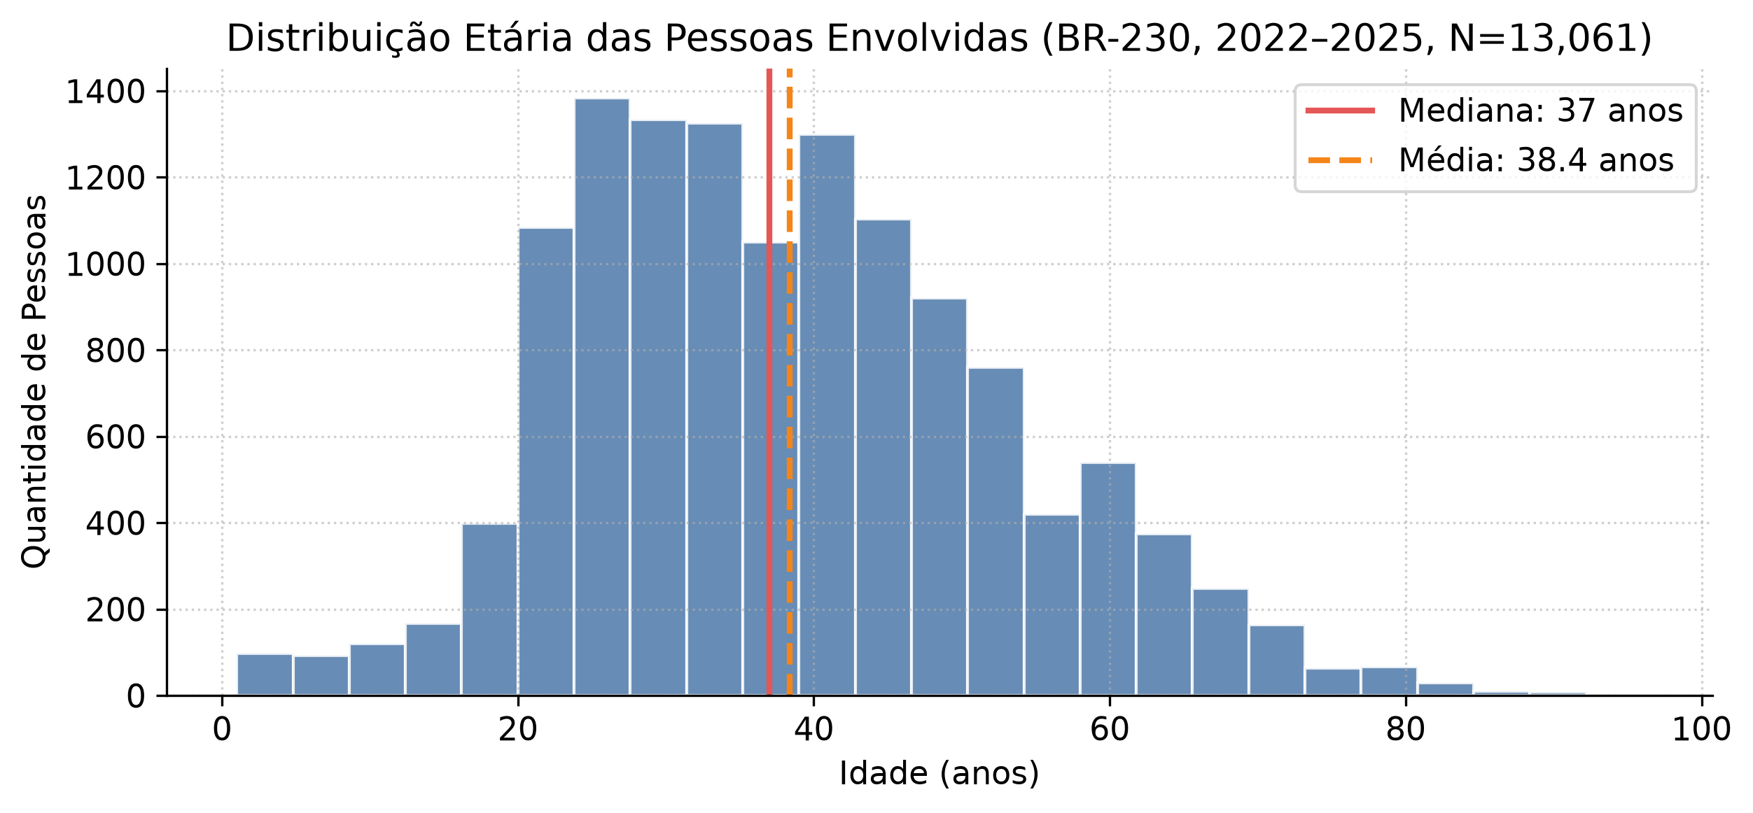
Distribuição Etária das Pessoas Envolvidas na BR-230 (2022-2025)

Perfil dos Envolvidos e Veículos (Grão Pessoa — 15.764 registros na BR-230 (2022 a 2025))
- Tipo de Envolvido: Condutores representam a grande maioria dos registros identificados (2.915; 65,9%), seguidos por Passageiros (1.069; 24,2%), Testemunhas (85) e Pedestres (76).
- Gênero: Predomínio expressivo do sexo Masculino (2.840; 75,6% dos válidos) frente ao Feminino (915; 24,4%).
- Faixa Etária: Entre os registros com idade informada válida (1 a 91 anos), a média é de 38,4 anos e a mediana é de 37,0 anos (1º quartil: 27 anos; 3º quartil: 48 anos), situando a maior incidência na faixa economicamente ativa.
- Tipo de Veículo: Motocicletas lideram com 1.321 registros (36,1%), seguidas de perto por Automóveis (1.271; 34,8%), Caminhonetes (422; 11,5%), Semirreboques (219), Caminhões (216) e Ônibus (178). A altíssima participação de motocicletas explica a alta taxa de ferimentos graves e óbitos na região.

4 Qualidade dos Dados
A tarefa de verificação da qualidade (Verify data quality) avalia se a base cobre todos os casos requeridos, detecta erros, ruídos e inconsistências lógicas, quantifica e rastreia os valores ausentes e formaliza a matriz de decisões e encaminhamentos para a etapa de Preparação dos Dados (Data Preparation).

4.1 Completude dos Dados
- Completude Espacial e Temporal da BR-230: A base de acidentes da PRF de 2025 cobre com 100% de completude as coordenadas geográficas (latitude e longitude), o quilômetro da via, a data e a classificação de gravidade para todos os 1.745 registros da BR-230.
- Limitação de Amostragem em Trechos Remotos: Em estados como Ceará (22 acidentes), Tocantins (21 acidentes) e Amazonas (24 acidentes), a baixa contagem em 2025 decorre da baixa densidade de tráfego e trechos de difícil fiscalização. Municípios como Lábrea (AM), extremo oeste da rodovia, não possuem registros de acidentes no ano, o que reflete a ausência de sinistros comunicados e não uma falha de extração.
- Limitação Estrutural de Escopo (Ausência de Dados de Exposição): A base da PRF é composta estritamente por ocorrências consumadas (numerador do risco). Ela não inclui contagens de fluxo de tráfego (Volume Médio Diário — VMD) nem gera registros de “não-acidentes” para trechos e horários seguros. Assim, os modelos probabilísticos desenvolvidos representarão o risco condicional à ocorrência de um acidente (probabilidade de severidade fatal dado que o acidente ocorreu), complementando o Mapa de Calor que estima a densidade espacial das ocorrências.

4.2 Correção e Identificação de Erros Lógicos
A investigação detalhada revelou anomalias que exigem tratamento na Fase 3: 1. Identificador Sentinela pesid = 0: Constatou-se a existência de 263 linhas com pesid = 0 na BR-230. Trata-se de um código sentinela utilizado pela PRF para registrar indivíduos não identificados (como condutores evadidos ou vítimas sem documentação). Como o mesmo pesid = 0 é atribuído a diferentes pessoas em um mesmo acidente, isso gerava a falsa impressão de linhas duplicadas (113 linhas além do número de pessoas distintas). O valor 0 deve ser tratado como ausência de ID pessoal. 2. Idades e Anos de Fabricação Sentinela: Foram identificadas 753 linhas com idade = 0 e 567 linhas com ano_fabricacao_veiculo = 0. Ambos operam como códigos de omissão de informação e não valores numéricos reais. Além disso, identificou-se um registro com idade de 914 anos (erro grosseiro de digitação). 3. Discrepância na Soma de Envolvidos: Em 65 acidentes na BR-230, a soma de mortos + feridos_leves + feridos_graves + ilesos + ignorados diverge sutilmente da coluna pessoas. A coluna pessoas deve ser adotada como contagem de referência primária por coincidir com a contagem de registros no arquivo por pessoa. 4. Divergência Administrativa vs. Geográfica: Em 34 acidentes, a Unidade Federativa do município onde ocorreu o sinistro difere da UF da Superintendência Regional da PRF responsável pelo boletim. O caso mais frequente ocorre na divisa entre Maranhão e Piauí (municípios maranhenses da BR-230 atendidos pela SPRF-PI). Para a confecção do mapa e análise geoespacial, as coordenadas geográficas e a UF do município prevalecem de forma soberana sobre a circunscrição administrativa. 5. Traçados Compostos de Pista: O campo tracado_via possui 536 registros contendo múltiplos valores separados por ponto e vírgula na mesma célula (ex.: Reta;Aclive).

4.3 Valores Ausentes
A tabela a seguir consolida a taxa de incompletude e valores ausentes (missing values) nas três fontes:
Arquivo | Atributo | Quantidade Nula / Percentual | Diagnóstico e Impacto no Projeto
datatran2025.csv | uop | 38 ausências (0,05% nacional) | Metadado administrativo policial; sem impacto analítico.
datatran2025.csv | delegacia | 22 ausências (0,03% nacional) | Metadado administrativo policial; sem impacto analítico.
datatran2025.csv | regional | 2 ausências (<0,01% nacional) | Metadado administrativo policial; sem impacto analítico.
datatran2025.csv | classificacao_acidente | 1 ausência (0 na BR-230) | Na BR-230 a completude é de 100,0%.
datatran2025.csv | latitude, longitude, km | 0 ausências na BR-230 (100% preenchidos) | Excelente cobertura espacial; nenhum registro da BR-230 é descartado por falta de coordenada.
acidentes2025.csv | tipo_envolvido, estado_fisico, sexo | 8,81% de nulos na base nacional | Decorre de vítimas não identificadas ou que evadiram do local.
acidentes2025.csv | tipo_veiculo | 3,26% de nulos na base nacional | Ocorrências com pedestres/animais ou veículos não identificados.
expandidos | idade | 18,08% de nulos na base nacional | Exige imputação robusta ou exclusão de modelos específicos de condutor.
expandidos | pesid | 9,73% de nulos na base nacional | Pessoas sem identificação formal.

4.4 Validação Externa dos Dados
Para garantir a higidez e a consistência científica dos dados manipulados, realizou-se a validação cruzada externa confrontando os totais calculados no ambiente analítico contra fontes oficiais externas.

Confronto com o Anuário Estatístico 2025 da PRF
Indicador de Controle | Valor no Anuário Oficial PRF 2025 | Total Calculado na Base Local | Status da Validação
Total Nacional de Sinistros em 2025 | 72.529 | 72.529 | Conferência Exata (100%)
Total Nacional de Vítimas Fatais (Óbitos) | 6.043 | 6.043 | Conferência Exata (100%)
Total Nacional de Feridos | 83.550 | 83.550 | Conferência Exata (100%)
Sinistros na Rodovia BR-101 | 13.014 | 13.014 | Conferência Exata (100%)
Sinistros na Rodovia BR-116 | 11.021 | 11.021 | Conferência Exata (100%)
Sinistros na Rodovia BR-040 | 3.502 | 3.502 | Conferência Exata (100%)
Sinistros no Estado de Minas Gerais | 9.570 | 9.570 | Conferência Exata (100%)
Sinistros no Estado de Santa Catarina | 8.186 | 8.186 | Conferência Exata (100%)
Sinistros no Estado do Paraná | 7.630 | 7.630 | Conferência Exata (100%)
A igualdade estrita em todos os 9 indicadores atesta que o arquivo datatran2025.csv utilizado no projeto é a extração consolidada e definitiva do fechamento de 2025 da PRF.

Confronto com a Infraestrutura Rodoviária do DNIT
- Limite Quilométrico da Paraíba: O maior quilômetro registrado com acidente na PB é o km 516,0, valor perfeitamente compatível e contido no limite oficial publicado pelo DNIT de 521,0 km para o trecho paraibano.
- Limite Quilométrico do Tocantins: O maior quilômetro com acidente no TO é o km 144,0, contido na extensão oficial do trecho tocantinense de 144,7 km.

4.5 Matriz de Encaminhamentos e Decisões para a Fase 3 (Preparação dos Dados)
A tabela abaixo estabelece as decisões técnicas obrigatórias a serem implementadas no pipeline da Fase 3 (Data Preparation), conectando os diagnósticos de qualidade aos objetivos de negócio:
Decisão Técnica para a Fase 3 | Justificativa Metodológica | Tratamento / Implementação no Pipeline
1. Utilizar datatran2025.csv como base do Mapa de Calor e modelo primário | Cada linha representa exatamente um acidente, com 100% de coordenadas preenchidas. | Filtrar br == 230 mantendo a unidade de análise de ocorrência única.
2. Utilizar acidentes2025.csv apenas para agregação de vítimas e veículos | O grão é o indivíduo. Somar flags binárias por id evita duplicação de acidentes. | Criar atributos agregados por acidente (ex.: % de motocicletas, presença de pedestre).
3. Posicionamento geográfico estritamente por (latitude, longitude) | O quilômetro (km) recomeça a contagem dentro de cada estado da federação. | Utilizar coordenadas WGS84 para agrupamento espacial e densidade Kernel (KDE).
4. Tratar pesid = 0, idade = 0 e ano_fabricacao_veiculo = 0 como valores ausentes (NaN) | Representam valores sentinela de omissão e não valores numéricos reais. | Substituir zeros sentinela por NaN e aplicar imputação por mediana ou categoria específica.
5. Desmembrar o atributo tracado_via com valores compostos | 536 registros possuem traçados combinados por ponto e vírgula (Reta;Declive). | Criar variáveis dummy ou selecionar a primeira geometria como predominante.
6. Preservar as coordenadas e UF do município em casos de divergência administrativa | Em 34 registros a regional administrativa difere do local geográfico do fato. | A localização física do sinistro sobrepõe-se à jurisdição policial para fins de mapeamento.
7. Estruturar tratamento especializado para o desbalanceamento da classe fatal | Apenas 9,63% dos sinistros da BR-230 resultaram em mortes (168 de 1.745). | Adotar pesos balanceados (class_weight=‘balanced’), técnicas de oversampling (SMOTE) e métricas PR-AUC / F1-Score.
8. Modelar a probabilidade condicional de risco | A base não contém volumes de veículos em trânsito (não-acidentes). | O modelo prediz a severidade condicional ao acidente ocorrido; o mapa expressa a concentração espacial.

5 Referências
- Chapman, P., Clinton, J., Kerber, R., Khabaza, T., Reinartz, T., Shearer, C., & Wirth, R. (2000). CRISP-DM 1.0: Step-by-step data mining guide. CRISP-DM Consortium.
- Polícia Rodoviária Federal (PRF). (2026). Dados Abertos da PRF: Acidentes de Trânsito. Ministério da Justiça e Segurança Pública. Disponível em: https://www.gov.br/prf/pt-br/acesso-a-informacao/dados-abertos/dados-abertos-da-prf.
- Polícia Rodoviária Federal (PRF). (2026). Dicionário de Dados de Acidentes de Trânsito. Disponível em: https://www.gov.br/prf/pt-br/acesso-a-informacao/dados-abertos/dicionario-acidentes.
- Polícia Rodoviária Federal (PRF). (2026). Anuário Estatístico 2025 da Polícia Rodoviária Federal. Divulgado em Maio de 2026. Disponível em: https://www.gov.br/prf/pt-br/noticias/nacionais/2026/maio/prf-divulga-anuario-estatistico-de-2025-com-aumento-de-infracoes-e-reducao-de-mortes-nas-rodovias-federais.
- Departamento Nacional de Infraestrutura de Transportes (DNIT). (2026). Informações Rodoviárias e Extensões da Rodovia BR-230. Ministério dos Transportes. Disponível em: https://www.gov.br/dnit/pt-br.
- Behboudi, L., et al. (2024). Machine Learning and Spatial Analysis for Road Traffic Accident Prediction. Journal of Safety Research.
- Santos, D., et al. (2021). Spatial analysis and accident hotspot identification on federal highways. Transportation Research Interdisciplinary Perspectives.
- Tozetto, R., et al. (2025). Spatio-temporal modeling of traffic crashes using open federal highway data in Brazil. Accident Analysis & Prevention.

